**Туристическая поездка**

**Гродно-Ивье-Видзы-Браслав-дер. Стайки-Поставы-Гродно**

**(18-19 октября 2025 года)**

**1день (18.10.2025)**

**07:00** **Выезд из Гродно** (сбор возле гостиницы «Турист» в 6:50). Инструктаж по технике безопасности.

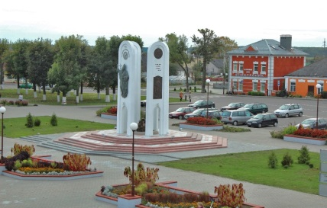 **Ивье** – посещение Ивьевского музея национальных культур с обзорной экскурсией «Ивье сквозь призму столетий» – с элементами театрализации: встреча в великим князем Витовтом, еврейские танцы, национальные татарские блюда, гадание на суженого с выдачей гарантийного сертификата и многое другое. *(стоимость – 3 руб. взр. экскурсовод – 9 руб./группа 20 чел. театрализованное представление – 60 руб. вся группа)*.

***Посетим:***

* Монумент в честь конфессий (католицизм, православие, иудаизм и мусульманство. Четыре арки смотрят в сторону храма или молитвенного дома определенной религии или конфессии).
* Костел св. Петра и Павла (был построен на месте более древнего готического храма, который сгорел во время войны с Москвой в середине XVII века. В 1787 году тут освятили новый храм в стиле барокко, который служит верующим до сих пор), синагога, православная церковь
* Самая старая мечеть в Беларуси (возможно посещение с разрешения настоятелей храмов).

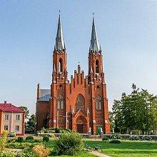 **г.п.Видзы.**

***Посетим:***

* Неоготический костел Рождества Девы Марии (костел Святой Троицы)
* Старообрядческая Успенская церковь в Видзы
* Старинная водяная мельница;
* Заброшенная усадьба Вавжецких-Минейко в Видзах-Ловчинских

**г.** **Браслав.**

***Посетим:***

* Замковая гора
* Церковь Успения Пресвятой Богородицы

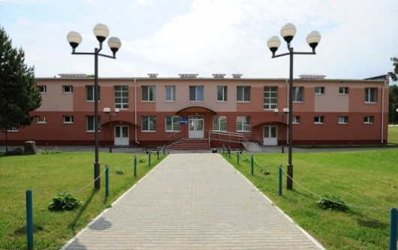 **Заселение в** гостиницу на территории туристско-оздоровительного комплекса «Браславские озера».

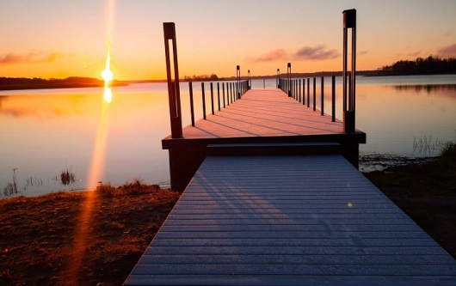 Комплекс расположен на берегу озера Дривяты. На территории есть оборудованные площадки для пикника. Возможен (за дополнительную плату) прокат лодок, катамаранов, велосипедов, баня, рыбалка, верёвочный городок. Со стоимостью услуг можно ознакомиться на сайте комплекса по ссылке <https://turbras.by/>.

**Ночлег**

**2 день (19.10.2025)**

Завтрак. Выселение из гостиницы.

**г. Браслав**

**Продолжим изучение достопримечательностей города. Посетим:**

* Музей традиционной культуры
* Историко-краеведческий музей
* Гора Маяк.

*(В случае плохой погоды посещение достопримечательностей может меняться местами)*

**Деревня** **Стайки.**

**Посещение места захоронения мирных граждан в деревне Стайки, которая разделила трагическую судьбу Хатыни. Вместе с жителями она была сожжена немецко-фашистским захватчиками в годы Великой Отечественной войны. Возложение цветов к месту захоронения.**

**г.** **Поставы**

***Посетим:***

* Неоготический костел Святого Антония Падуанского (н. 20 в.)
* Церковь Святого Николая (к.19 в.)
* Отреставрированное здание водяной мельницы (19 в.)
* По периметру центральной площади дома ремесленников 18 в.
* Дворец Тызенгауза (ныне базируется больница).

**Переезд в Гродно.**

**Приезд в Гродно поздно вечером.**

**Стоимость поездки 150 руб.**

**В стоимость включены:**

Входные билеты, экскурсионное обслуживание, ночлег, ужин и завтрак на территории туристско-оздоровительного комплекса «Браславские озера».